Prueba de catálogo a seguir para los demás catálogos de configuración

Pantalla de inicio ir a configuración

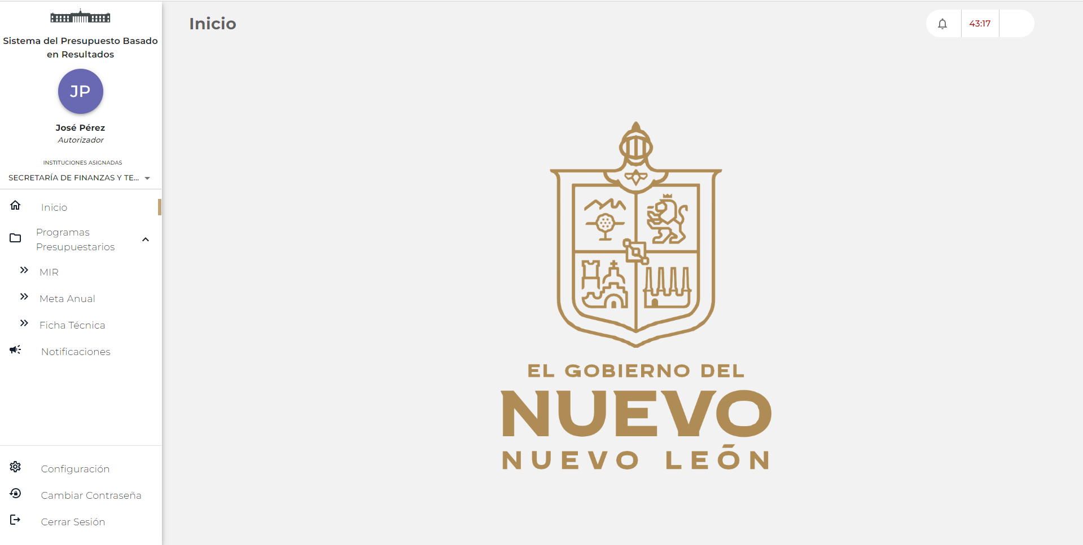

Te llevara a esta pantalla

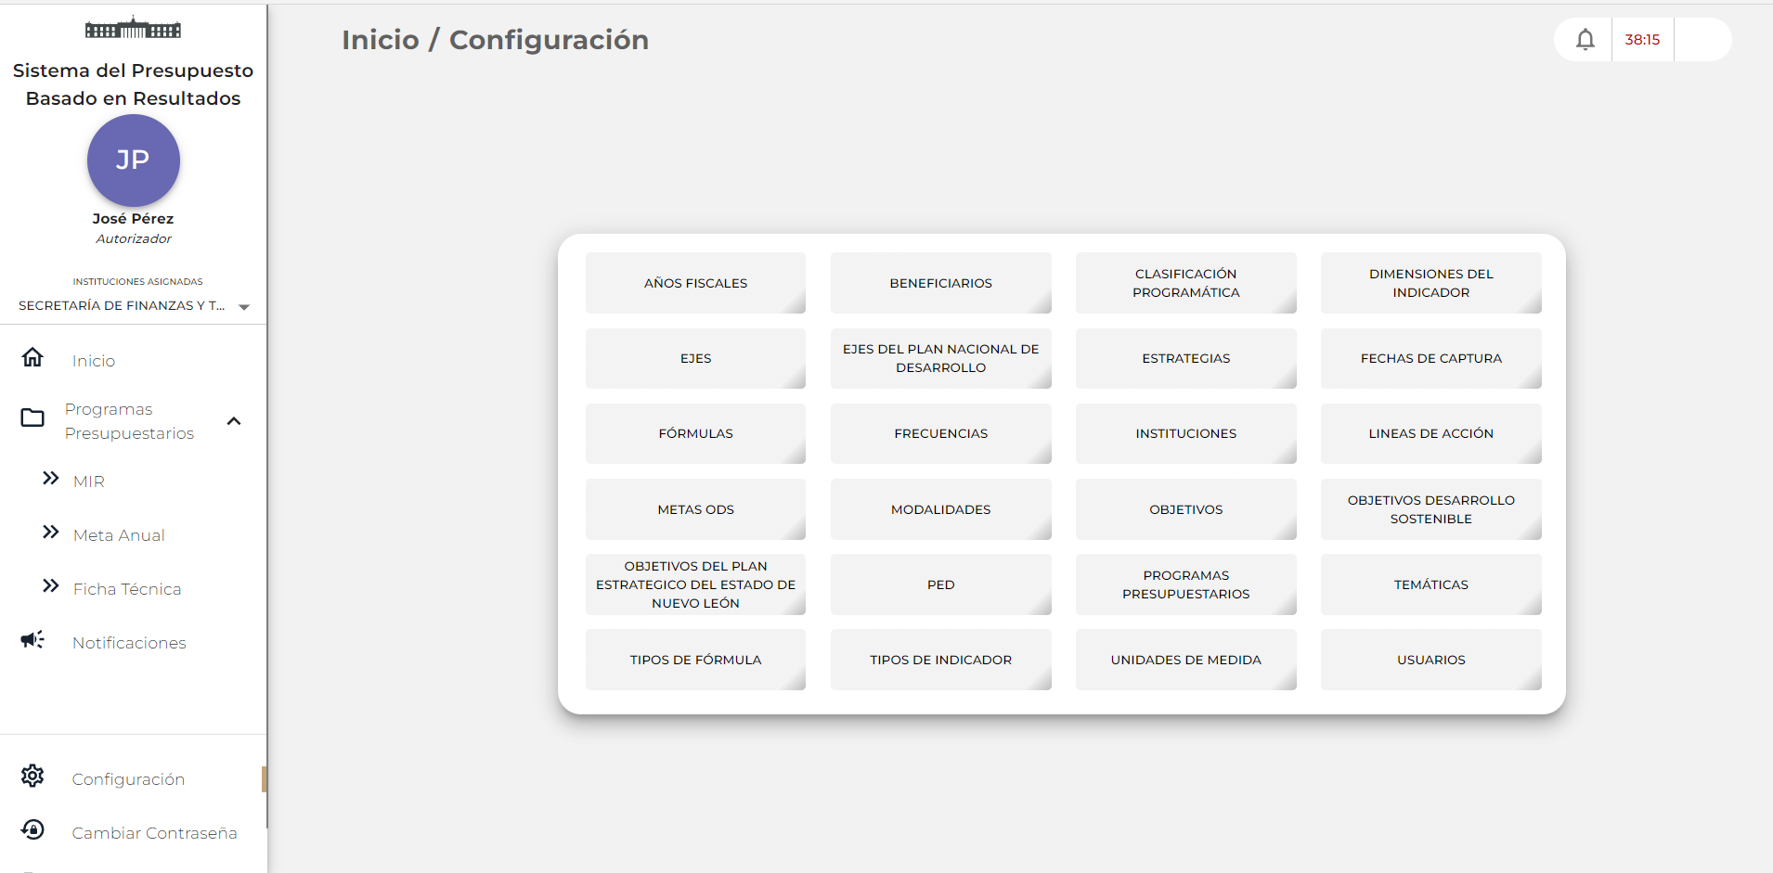

Puedes seleccionar cualquier catalogo para llevarte a la siguiente sección

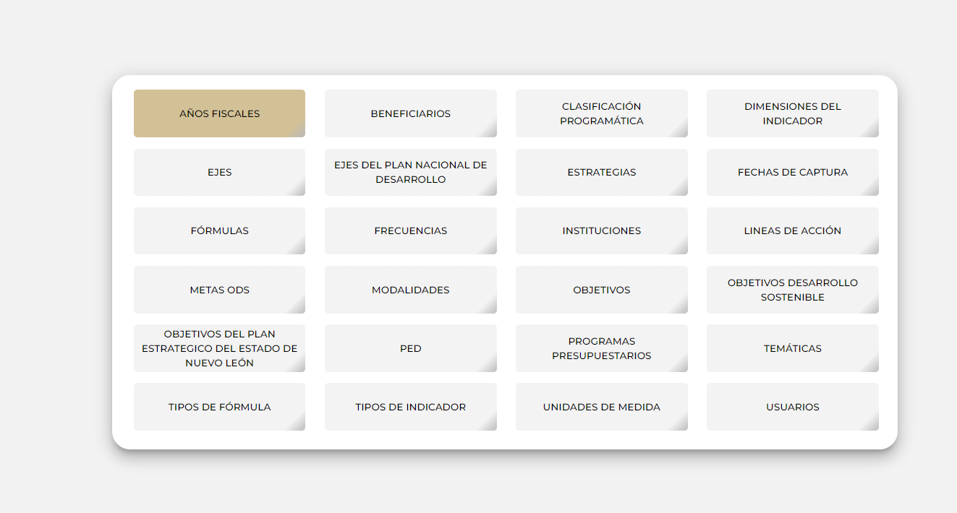

Te llevara al siguiente screen

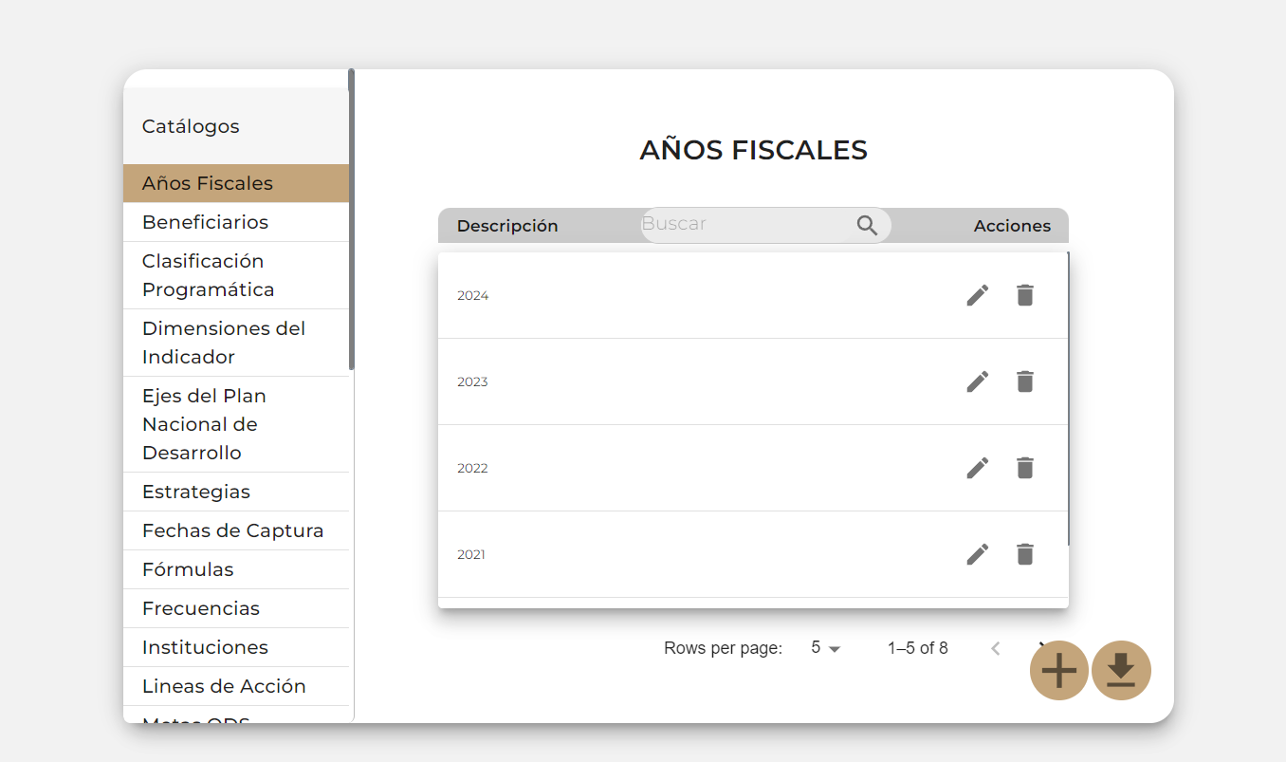

Catálogos Este apartado solo es visible para el usuario Autorizador

Buscador no funciona en ninguno Click en el signo de mas

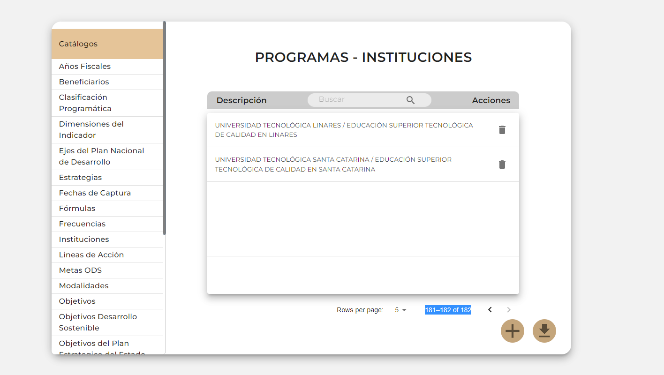

Sale este dialog

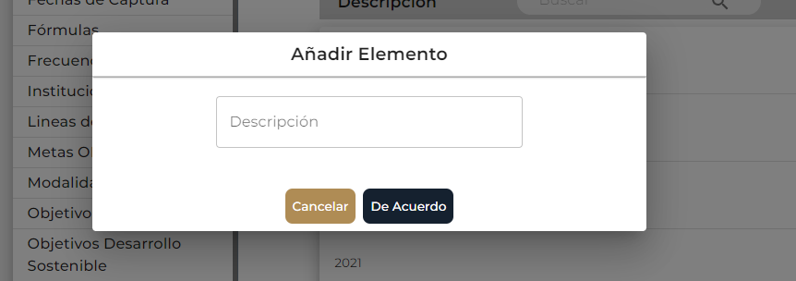

Coloca texto en el recuadro

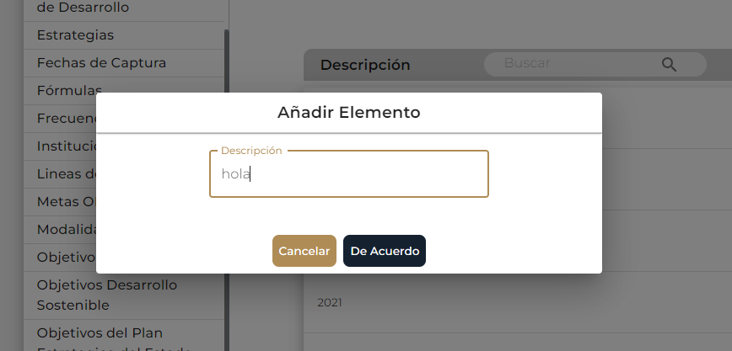

Verifica que el texto se ve reflejado en el apartado seleccionado

Texto puesto en el dialog

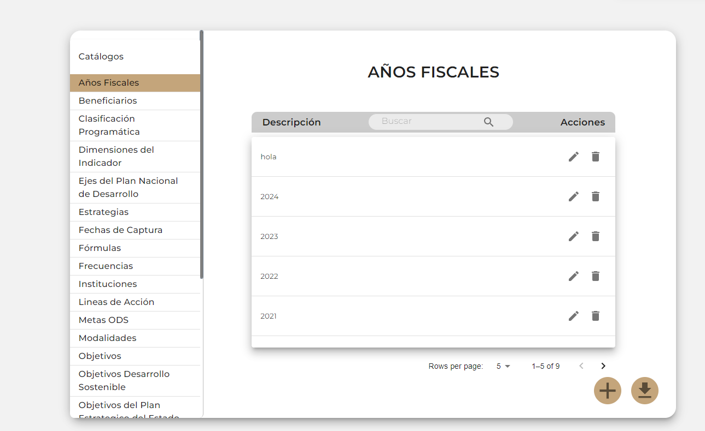

Editar

En este caso como el texto debería ser un número no deja editar pues esta validado para la hora de editar no puedas poner letras, pero fallo en la validación de colocar texto en el apartado Años Fiscales

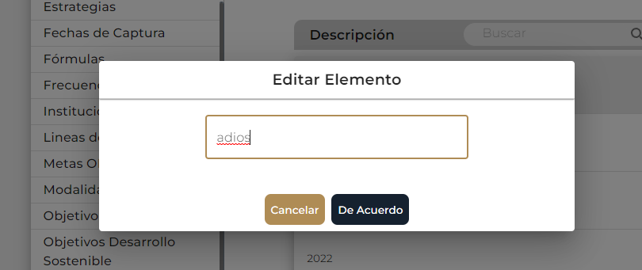

Borrar, sin embargo, aunque sea letras en un apartado numérico este puede eliminarse

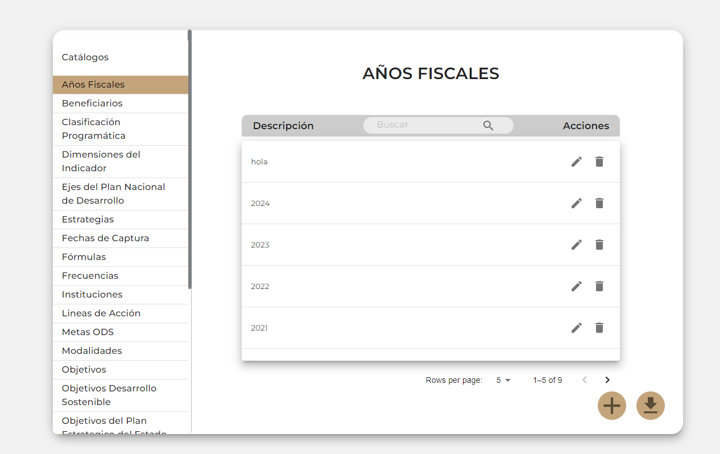

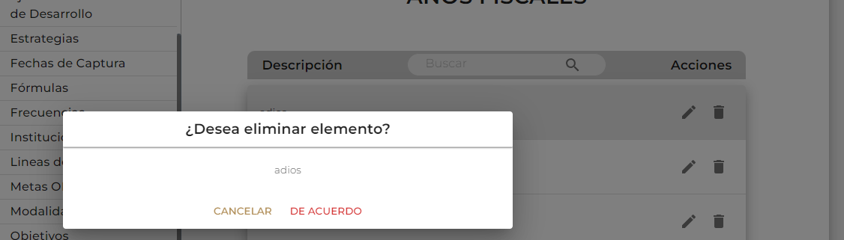

Lo Eliminas dando click en de acuerdo

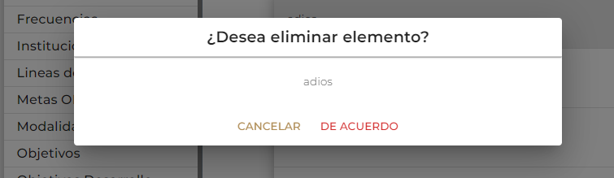

Para descargar el catalogo das click en el símbolo de descarga

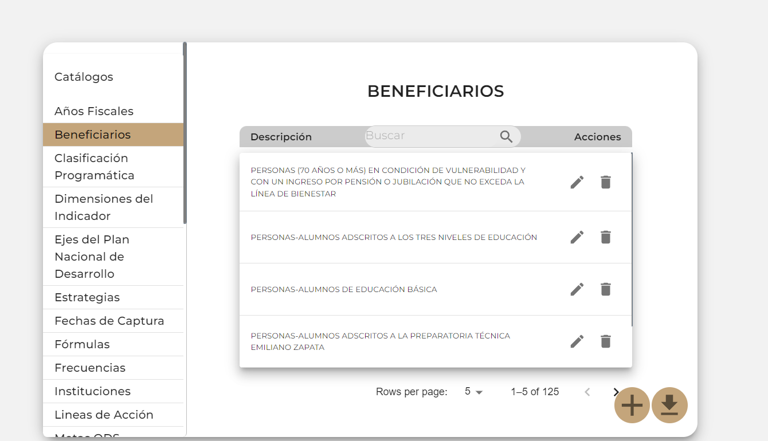

Al dar click se abrirá el apartado de guardar de Windows

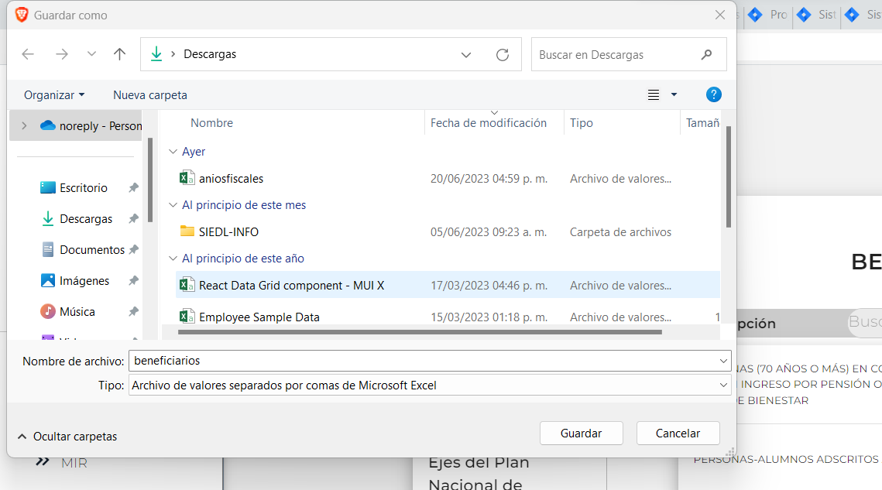

Das click en guardar si aparece sl siguiente mensaje en la parte superior derecha de la pantalla

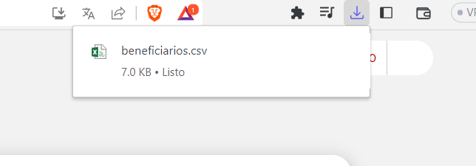

Ya no está el texto adiós

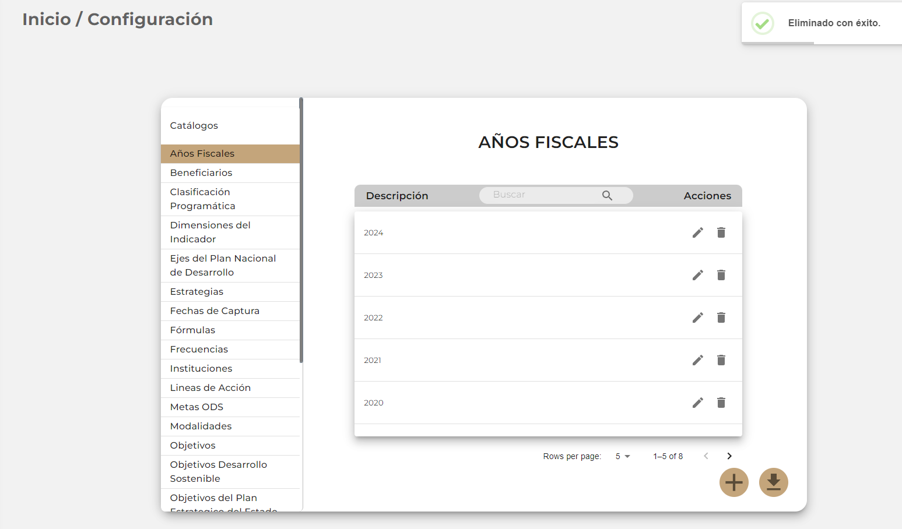

A si funcionan todos los demás y ya los probé los resultados de todos están después de este párrafo de texto.

Años Fiscales: Funciona editar, borrar, agregar y descarga.

Beneficiarios: Funciona editar, borrar, agregar y descarga.

Clasificación Programática: Funciona editar, borrar, agregar y descarga.

Dimensiones del indicador: Funciona editar, borrar, agregar y descarga.

Ejes de Plan Nacional de Desarrollo: Funciona editar, borrar, agregar y descarga.

Estrategias: Funciona editar, borrar, agregar y descarga.

Fechas de Captura: Funciona editar, borrar, agregar y descarga.

Fórmulas: Estrategias: Funciona editar, borrar, agregar y descarga.

Frecuencias: Estrategias: Funciona editar, borrar, agregar y descarga.

Instituciones: Funciona editar, borrar, agregar y descarga.

Líneas de Acción: Funciona editar, borrar, agregar y descarga.

Meta ODS: Funciona editar, borrar, agregar y descarga.

Modalidades: Funciona editar, borrar, agregar y descarga.

Objetivos: Funciona editar, borrar, agregar y descarga.

Objetivos Desarrollo Sostenible: Funciona editar, borrar, agregar y descarga.

Objetivo del Plan Estratégica de Estado en Nuevo León: Funciona editar, borrar, agregar y descarga.

Programas Presupuestarios: Funciona editar, borrar, agregar y descarga.

Roles: Funciona editar, borrar, agregar y descarga.

Temáticas: Funciona editar, borrar, agregar y descarga.

Tipos de Fórmula: Funciona editar, borrar, agregar y descarga.

Tipos de Indicador: Funciona editar, borrar, agregar y descarga.

Unidades Administrativas: Funciona editar, borrar, agregar y descarga.

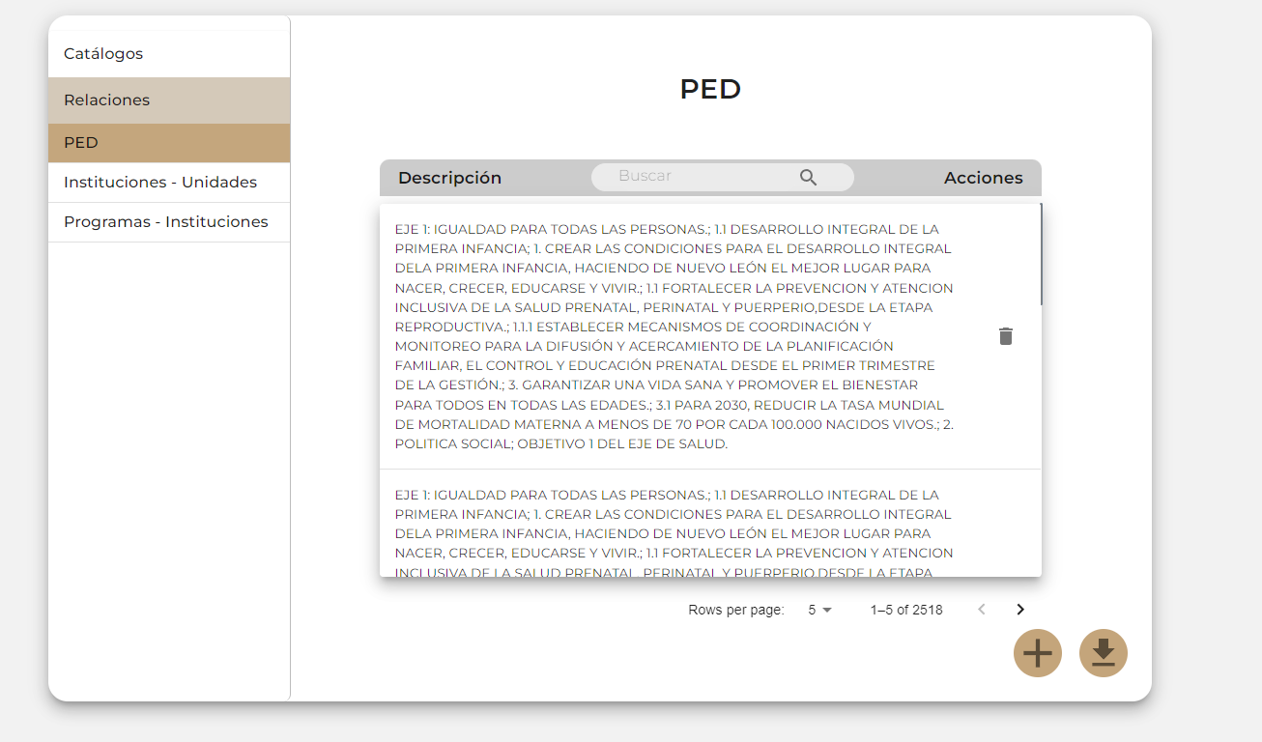

Funcionan bien pero cuando cambias de relación hay un movimiento extraño